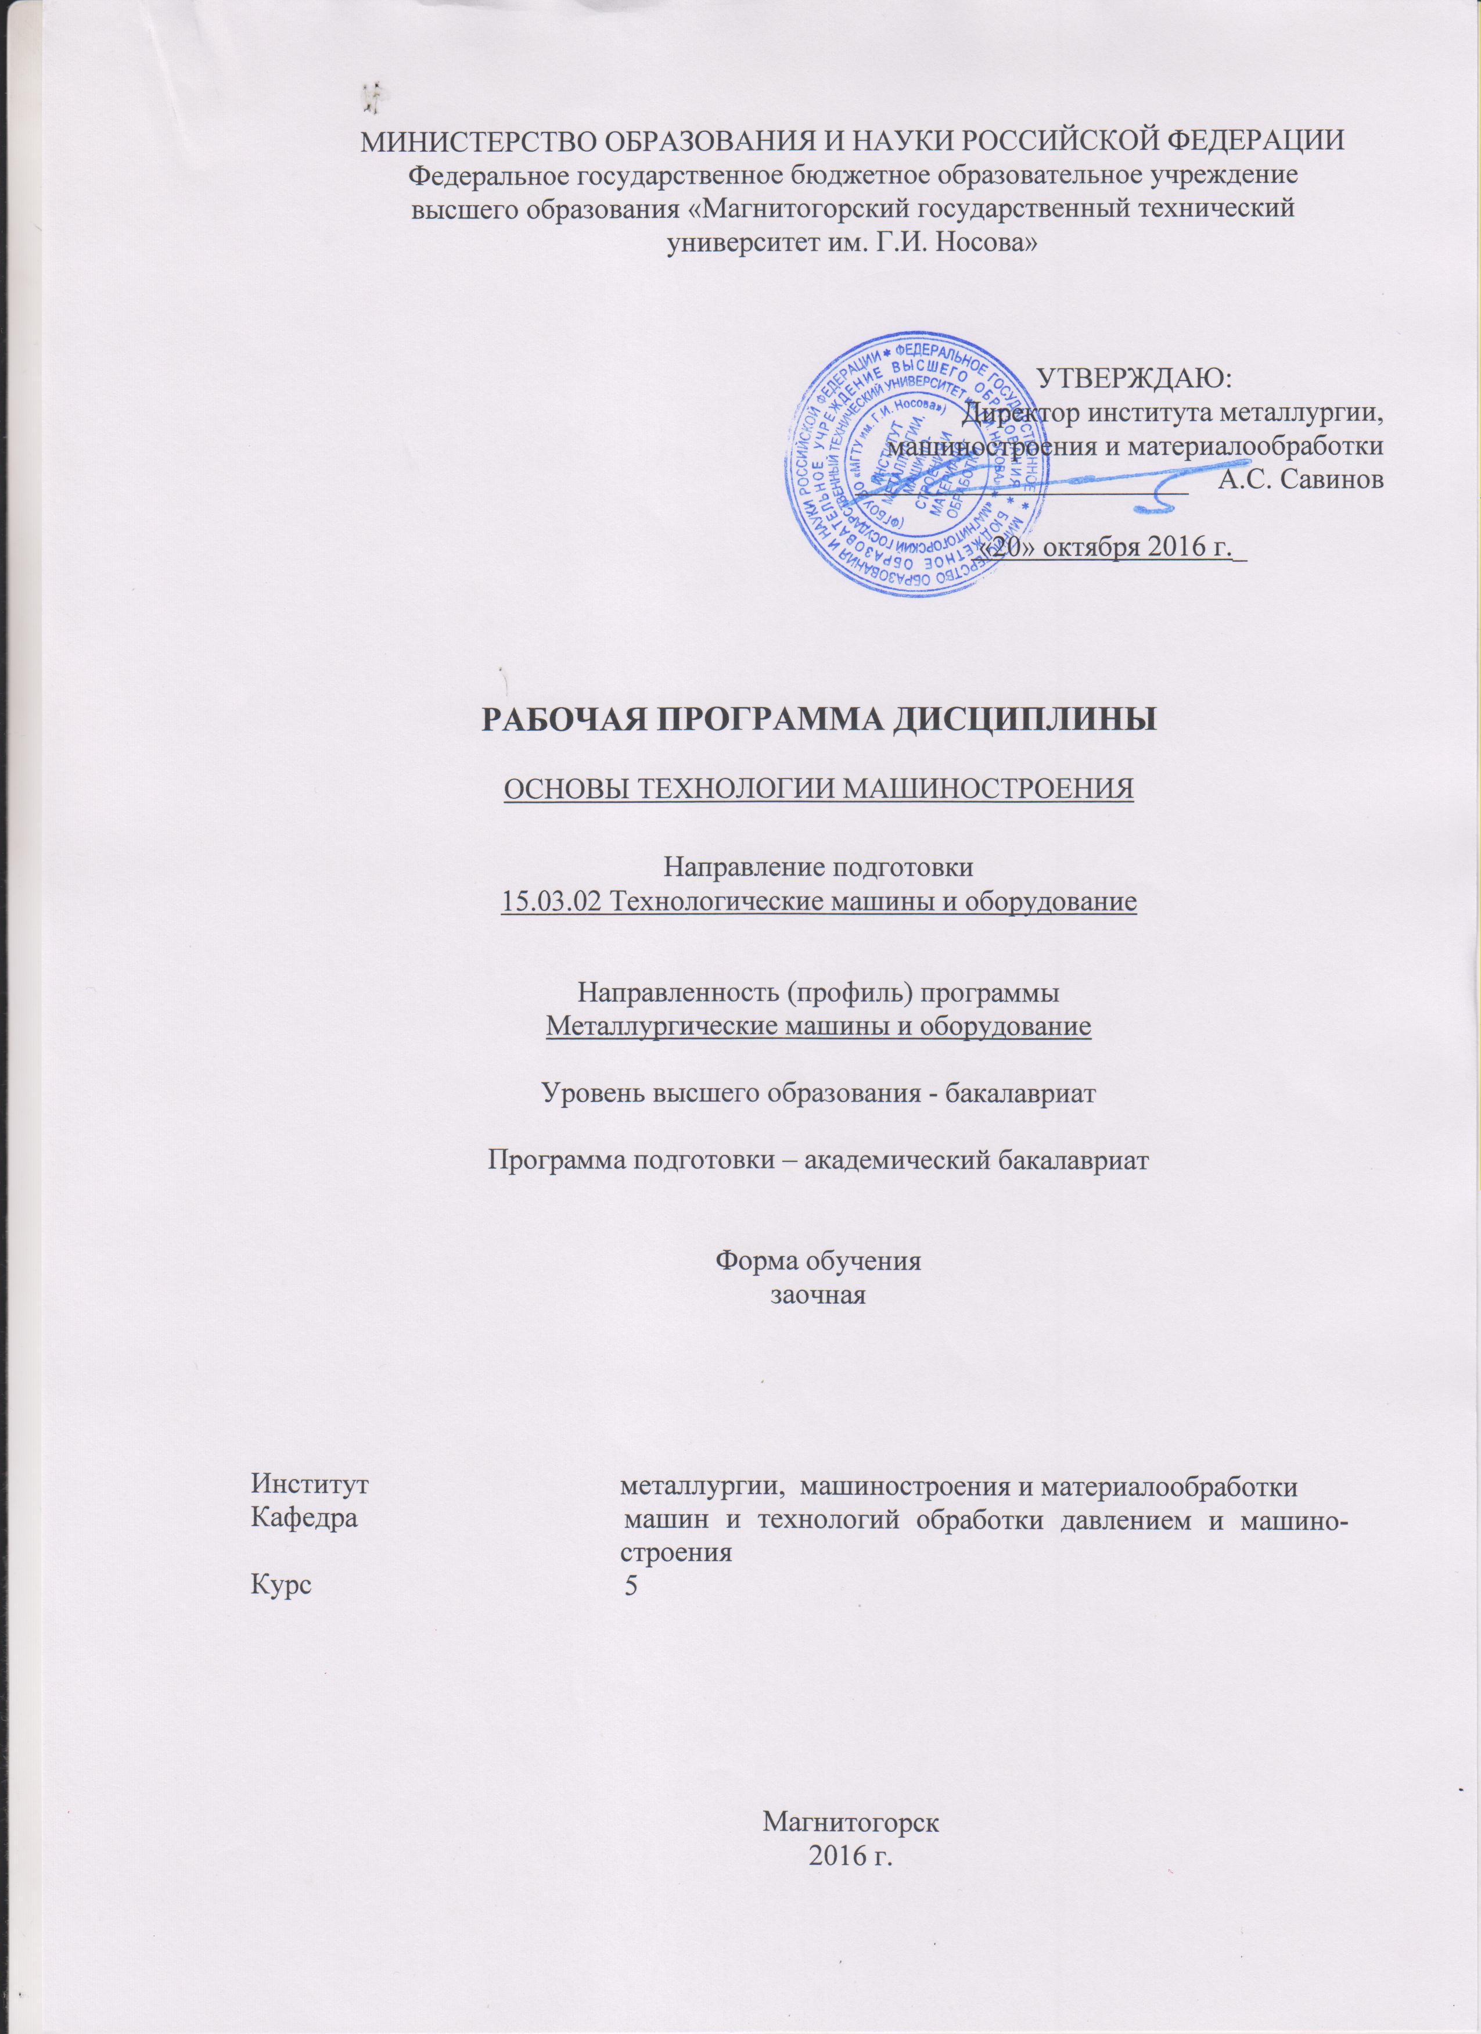



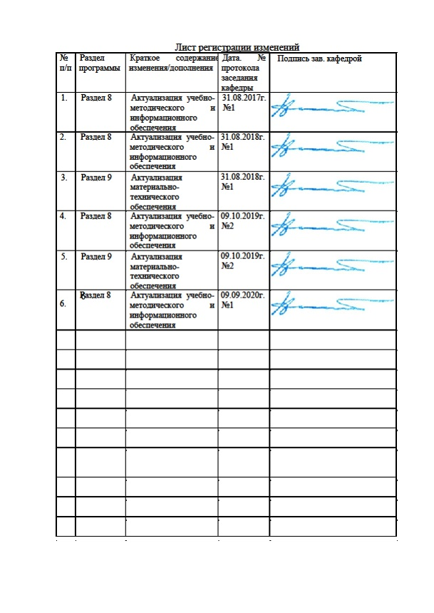
1 Цели освоения дисциплины (модуля)
Целями освоения дисциплины «Основы технологии машиностроения» являются: получение общего представления о содержании и задачах технологии машиностроения, о процессах и этапах построения технологических процессов, основных теоретических положениях о связях и закономерностях производственного процесса, о сущности метода разработки технологического процесса изготовления деталей машин и самих машин в целом.
2 Место дисциплины (модуля) в структуре образовательной программы подготовки бакалавра
Дисциплина «Основы технологии машиностроения» входит в базовую часть блока 1 образовательной программы. Для изучения дисциплины необходимы знания, сформированные в результате изучения следующих дисциплин:
Математика (основные идеи математического анализа, основные понятия математической статистики);
Технология конструкционных материалов (свойства материалов и способы их обработки).
Знания, полученные при изучении данной дисциплины, будут необходимы как предшествующие для дисциплин «Механическое оборудование прокатных цехов», «Монтаж, эксплуатация и ремонт металлургических машин и оборудования».
3 Компетенции обучающегося, формируемые в результате освоения дисциплины и планируемые результаты обучения
Дисциплина «Основы технологии машиностроения» формирует следующие профессиональные компетенции
Структурный элемент  компетенции |  | Планируемые результаты обучения
Код и содержание компетенции ОПК-4: понимание сущности и значения информации в развитии современного общества, способностью получать и обрабатывать информацию из различных источников, готовностью интерпретировать, структурировать и оформлять информацию в доступном для других виде
Знать | сущность и значение информации в развитии современного общества
Уметь: | - получать и обрабатывать информацию из различных источников, - интерпретировать, структурировать и оформлять информацию в доступном для других виде
Владеть: | навыками поиска информации во время теоретической подготовки по дисциплине и выполнения контрольной работы
Код и содержание компетенции ПК-2: обладать умением моделировать технические объекты и технологические процессы с использованием стандартных пакетов и средств автоматизированного проектирования, готовностью проводить эксперименты по заданным методикам с обработкой и анализом результатов
Знать |  | метод разработки технологического процесса изготовления машин, правила контроля машиностроительных изделий
Уметь: |  | проектировать технологию изготовления изделий с помощью средств автоматизированного проектирования, выбирать оптимальный вариант технологического процесса
Владеть: |  | навыками применения стандартных программ при проектировании технологического процесса изготовления изделий  навыками моделирования технологического процесса для разных типов производства  навыками применения передовых технологий при поиске оптимального варианта технологического процесса
Код и содержание компетенции ПК-6: обладать способностью разрабатывать рабочую проектную и техническую документацию, оформлять законченные проектно-конструкторские работы с проверкой соответствия разрабатываемых проектов и технической документации стандартам, техническим условиям и другим нормативным документам
Знать: |  | - состав документов для разработки проектно-конструкторской документации,  - основные правила разработки и оформления технологических процессов,  - правила оформления проектно-конструкторских работ в соответствии со стандартами, техническими условиями и другими нормативными документами
Уметь: |  | - заполнять маршрутные и операционные карты технологических процессов,  - выполнять разработку конструкторско-технологической документации,  - оформлять законченные проектно-конструкторские работы в соответствии со стандартами, техническими условиями и другими нормативными документами
Владеть: |  | - навыками оформления технологической документации  - навыками разработки конструкторско-технологической документации  - навыками оформления законченных проектно-конструкторских работ в соответствии со стандартами, техническими условиями и другими нормативными документами
Код и содержание компетенции ПК-10: обладать способностью обеспечивать технологичность изделий и оптимальность процессов их изготовления, умением контролировать соблюдение технологической дисциплины при изготовлении изделий
Знать: |  | - основные понятия технологичности изделий,  - основные мероприятия по обеспечению технологичности изделий,  - правила отработки изделия на технологичность и контроля соблюдения технологической дисциплины при изготовлении изделий
Уметь: |  | - определить основные показатели технологичности изделий,  - предложить основные мероприятия по обеспечению технологичности изделий,  - оценить уровень технологичности изделий
Владеть: |  | - навыками определения основных показателей технологичности изделий,  - навыками разработки мероприятий по обеспечению технологичности изделий,  - навыками оценки уровня технологичности изделий и контроля соблюдения технологической дисциплины при их изготовлении
Код и содержание компетенции ПК-11: обладать способностью проектировать техническое оснащение рабочих мест с размещением технологического оборудования, умением осваивать вводимое оборудование
Знать: |  | - основные виды оборудования и оснастки, применяемые при изготовлении изделий,  - возможности применяемого оборудования и оснастки для решения конкретных технологических задач,  - основные правила выбора оборудования и оснастки при изготовлении изделий для различных типов производства
Уметь: |  | - ориентироваться в видах и моделях оборудования и оснастки при проектировании технологического процесса изготовления изделий,  - применять оборудование и оснастку для решения конкретных технологических задач,  - выбирать оптимальный вариант применения оборудования и оснастки при изготовлении изделий для различных типов производства
Владеть: |  | - навыками сравнения возможностей данного оборудования и оснастки при проектировании технологического процесса изготовления изделий,  - навыками применения оборудования и оснастки для решения конкретных технологических задач,  - навыками выбора оптимального варианта применения оборудования и оснастки при изготовлении изделий для различных типов производства
Код и содержание компетенции ПК-15: обладать умением выбирать основные и вспомогательные материалы, способы реализации технологических процессов, применять прогрессивные методы эксплуатации технологического оборудования при изготовлении технологических машин
Знать: |  | - виды основных и вспомогательных материалов, применяемых в технологии машиностроения,  - закономерности изменения свойств материалов при выполнении операций обработки деталей,  - изменение свойств материалов заготовок при применении различных методов обработки деталей
Уметь: |  | - выбирать основные и вспомогательные материалы при проектировании технологических процессов обработки деталей,  - анализировать изменение свойств материалов при выполнении операций обработки деталей,  - выбирать методы обработки деталей в соответствии с требованиями к свойствам готовых изделий
Владеть: |  | - навыками выбора основных и вспомогательных материалов при проектировании технологических процессов обработки деталей  - навыками анализа изменения свойств материалов при выполнении операций обработки деталей  -навыками выбора методов обработки деталей в соответствии с требованиями к свойствам готовых изделий

4 Структура и содержание дисциплины (модуля)
Общая трудоемкость дисциплины составляет 4 зачетные единицы 144 акад. часа, в том числе:
- контактная работа – 25,5 акад. часов:
- аудиторная – 22 акад. часов; 51/20
- внеаудиторная – 3,5 акад. часа;
- самостоятельная работа – 109,8 часа;
- подготовка к экзамену – 8,7 акад. часа.
Раздел/ тема  дисциплины | Курс | Аудиторная  контактная работа  (в акад. часах) |  |  | Самостоятельная работа (в акад. часах) | Вид самостоятельной  работы | Форма текущего контроля успеваемости и  промежуточной аттестации | Код и структурный  элемент  компетенции
Раздел/ тема  дисциплины | Курс | лекции | лаборат.  занятия | практич. занятия
Тема 1. «Основные положения и понятия технологии машиностроения». Понятие о машине и ее служебном назначении. Производственный и технологический процессы изготовления машины. Типы производства и виды организации производственных процессов. Понятие о точности. Качество поверхностей деталей машин. Технологичность изделий. | 5 | 1 |  | - | 12 | Самостоятельное изучение учебной и научной литературы. | Конспект | ОПК-4-зув,  ПК-2 – зу, ПК-10 - зу
Тема 1. Лабораторное занятие № 1. «Влияние различных факторов на искажение формы деталей при точении» | 5 | - | 4/1И | - | 2 | Подготовка к лабораторному занятию. | Защита лабораторной работы | ПК-2 – зу
Тема 1. Лабораторное занятие № 2. «Влияние режимов резания на шероховатость обработанной поверхности при токарной обработке» | 5 | - | 2/1И | - | 2 | Подготовка к лабораторному занятию. | Защита лабораторной работы | ПК-2 – зу
Тема 2. «Теория базирования и теория размерных цепей». Базирование и базы. Классификация баз. Три типовые схемы базирования. Основные понятия и определения теории размерных цепей. Методы расчета размерных цепей. Методы достижения точности замыкающего звена. | 5 | 1 | - | - | 10 | Самостоятельное изучение учебной и научной литературы. | Конспект | ОПК-4-зув,  ПК-2 – зу, ПК-10 - зу
Тема 3. «Закономерности и связи процессов проектирования и создания машин». Формирование служебного назначения машины. Связи в машине и в производственном процессе ее изготовления. Выбор видов связей и конструктивных форм исполнительных поверхностей машины. Этапы конструирования машины. | 5 | 1 | - | - | 14 | Самостоятельное изучение учебной и научной литературы. | Конспект | ОПК-4-зув, ПК-10 – зув,  ПК-15 - зув
Тема 3. Практическое занятие. «Определение припусков на обработку наружной поверхности вала» | 5 | 1 | - | 8/2И | 2 | Подготовка к практическому занятию | Сдача практической работы. | ОПК-4-зув, ПК-10 – зув,  ПК-15 - зув
Тема 4. «Метод разработки технологического процесса изготовления машин». Формирование свойств материала детали в процессе изготовления машины. Достижение требуемой точности формы, размеров и относительного расположения поверхностей детали в процессе изготовления. | 5 | 1 | - | - | 14 | Самостоятельное изучение учебной и научной литературы. | Конспект | ОПК-4-зув,  ПК-15 - зув
Тема 5. «Принципы производ-ственного процесса изготовления машин». Последовательность разработки технологического процесса изготовления машины. | 5 | 1 | - | - | 14 | Самостоятельное изучение учебной и научной литературы. | Конспект | ОПК-4-зув, ПК-2 – в, ПК-10 – зув,  ПК-11 – зув,  ПК-15 - зув
Тема 6. « Технология сборки».  Разработка технологического процесса сборки машины. | 5 | 1 | - | - | 12 | Самостоятельное изучение учебной и научной литературы. | Конспект | ОПК-4– зув, ПК-2-в
Тема 7. «Разработка технологического процесса изготовления машиностроительных изделий» | 5 | 1 | - | - | 13 | Самостоятельное изучение учебной и научной литературы. | Конспект | ОПК-4– зув, ПК-2 – в,  ПК-6 – зув,  ПК-11 – зув,  ПК-15 - зув
Выполнение контрольной работы | 5 |  |  |  | 14,8 | Выполнение контрольной работы | Сдача контрольной работы | ОПК-4– зув, ПК-2 – в,  ПК-6 – зув, ПК-10 – зув  ПК-11 – зув,  ПК-15 - зув
Предаттестационная консультация |  |  |  | 2
Итого по дисциплине |  | 8 | 6/2И | 8/2И | 109,8 |  | Промежуточная аттестация (экзамен)

И – в том числе, часы, отведенные на работу в интерактивной форме.

5 Образовательные и информационные технологии
Для реализации предусмотренных видов учебной работы в качестве образовательных технологий в преподавании дисциплины «Основы технологии машиностроения» используются:
1. Традиционные образовательные технологии ориентируются на организацию образовательного процесса, предполагающую прямую трансляцию знаний от преподавателя к студенту (преимущественно на основе объяснительно-иллюстративных методов обучения). Учебная деятельность студента носит в таких условиях, как правило, репродуктивный характер.
Формы учебных занятий с использованием традиционных технологий:
Лабораторная работа – организация учебной работы с реальными материальными и информационными объектами, экспериментальная работа с аналоговыми моделями реальных объектов.
2. Интерактивные технологии – организация образовательного процесса, которая предполагает активное и нелинейное взаимодействие всех участников, достижение на этой основе личностно значимого для них образовательного результата. Наряду со специализированными технологиями такого рода принцип интерактивности прослеживается в большинстве современных образовательных технологий. Интерактивность подразумевает субъект-субъектные отношения в ходе образовательного процесса и, как следствие, формирование саморазвивающейся информационно-ресурсной среды.
Формы учебных занятий с использованием специализированных интерактивных технологий:
Лекция «обратной связи» – лекция-беседа, лекция-дискуссия.
3. Информационно-коммуникационные образовательные технологии – организация образовательного процесса, основанная на применении специализированных программных сред и технических средств работы с информацией.
Формы учебных занятий с использованием информационно-коммуникационных технологий:
Лекция-визуализация – изложение содержания сопровождается презентацией (демонстрацией учебных материалов, представленных в различных знаковых системах, в т.ч. иллюстративных, графических, аудио- и видеоматериалов).

6 Учебно-методическое обеспечение самостоятельной работы студентов
Раздел/ тема  дисциплины | Вид самостоятельной  работы | Кол-во  часов | Формы контроля
Тема 1. «Основные положения и понятия технологии машиностроения». Понятие о машине и ее служебном назначении. Производственный и технологический процессы изготовления машины. Типы производства и виды организации производственных процессов. Понятие о точности. Качество поверхностей деталей машин. Технологичность изделий. | Самостоятельное изучение учебной и научной литературы. | 12 | Конспект
Тема 1. Лабораторное занятие № 1. «Влияние различных факторов на искажение формы деталей при точении» | Подготовка к лабораторному занятию. | 2 | Защита лабораторной работы
Тема 1. Лабораторное занятие № 2. «Влияние режимов резания на шероховатость обработанной поверхности при токарной обработке» | Подготовка к лабораторному занятию. | 2 | Защита лабораторной работы
Тема 2. «Теория базирования и теория размерных цепей». Базирование и базы. Классификация баз. Три типовые схемы базирования. Основные понятия и определения теории размерных цепей. Методы расчета размерных цепей. Методы достижения точности замыкающего звена. | Самостоятельное изучение учебной и научной литературы. | 10 | Конспект
Тема 3. «Закономерности и связи процессов проектирования и создания машин». Формирование служебного назначения машины. Связи в машине и в производственном процессе ее изготовления. Выбор видов связей и конструктивных форм исполнительных поверхностей машины. Этапы конструирования машины. | Самостоятельное изучение учебной и научной литературы. | 14 | Конспект
Тема 3. Практическое занятие. «Определение припусков на обработку наружной поверхности вала» | Подготовка к практическому занятию | 2 | Сдача практической работы.
Тема 4. «Метод разработки технологического процесса изготовления машин». Формирование свойств материала детали в процессе изготовления машины. Достижение требуемой точности формы, размеров и относительного расположения поверхностей детали в процессе изготовления. | Самостоятельное изучение учебной и научной литературы. | 14 | Конспект
Тема 5. «Принципы производственного процесса изготовления машин». Последовательность разработки технологического процесса изготовления машины. | Самостоятельное изучение учебной и научной литературы. | 14 | Конспект
Тема 6. « Технология сборки».  Разработка технологического процесса сборки машины. | Самостоятельное изучение учебной и научной литературы. | 12 | Конспект
Тема 7. «Разработка технологического процесса изготовления машиностроительных изделий» | Самостоятельное изучение учебной и научной литературы. | 13 | Конспект
Выполнение контрольной работы | Выполнение контрольной работы | 14,8 | Сдача контрольной работы
Итого по дисциплине |  | 109,8 | Промежуточный контроль  (экзамен)

По дисциплине «Основы технологии машиностроения» предусмотрена внеаудиторная самостоятельная работа обучающихся, которая предполагает изучение литературы, подготовку к защите лабораторных работ и выполнение контрольной работы.

Контрольные вопросы к защите лабораторных работ
К лабораторной работе № 1 «Влияние различных факторов на искажение формы деталей при точении»
1. Что понимают под точностью механической обработки?
2. Назвать основные причины, вызывающие погрешности механической обработки.
3. Что такое погрешности динамической настройки системы СПИД?
4. Перечислить причины, вызывающие деформацию узлов станка.
5. Какие приспособления применяют для повышения точности механической обработки при работе на токарных и фрезерных станках?
6. Как искажается форма цилиндрической заготовки после точения при креплении ее в патроне?
7. Как искажается форма цилиндрической заготовки после точения при креплении ее в центрах?
К лабораторной работе № 2 «Влияние режимов резания на шероховатость обработанной поверхности при токарной обработке»
1. Что называют шероховатостью поверхности?
2. Какие критерии оценки установлены ГОСТ 2789-82?
3. Какие методы измерений шероховатости поверхности Вы знаете?
4. Что такое волнистость поверхности?
5. Как влияет скорость резания при точении на шероховатость поверхности?
6. Как влияет подача при точении на шероховатость поверхности?
7. Как влияет глубина резания при точении на шероховатость поверхности? . .
8. Изменяется ли шероховатость поверхности заготовки при неизменных режимах резания подлине заготовки?
9. В каких пределах изменялись величины V, S, t в эксперименте?
10. В чем суть определения шероховатости поверхности заготовки визуальным методом?
Примерное задание для контрольной работы
Рассчитать припуски и составить маршрут обработки детали:
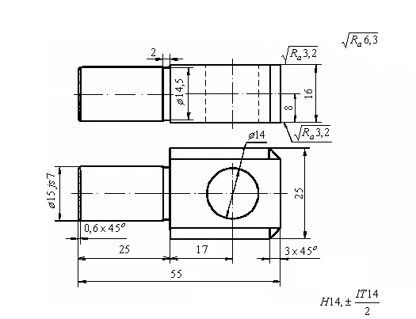
7 Оценочные средства для проведения промежуточной аттестации
а) Планируемые результаты обучения и оценочные средства для проведения промежуточной аттестации:
Структурный элемент  компетенции | Планируемые результаты обучения | Оценочные средства
Код и содержание компетенции ОПК-4: понимание сущности и значения информации в развитии современного общества, способностью получать и обрабатывать информацию из различных источников, готовностью интерпретировать, структурировать и оформлять информацию в доступном для других виде
Знать | сущность и значение информации в развитии современного общества | Осуществить поиск информации по теме дисциплины.  Изучить требования структурирования и оформления отчетов при выполнении лабораторных, практических работ и курсового проекта.
Уметь | - получать и обрабатывать информацию из различных источников,  - интерпретировать, структурировать и оформлять информацию в доступном для других виде | Задание из лабораторной работы №1.  Обработать информацию о проведенных замерах опытных образцов и представить ее в виде таблицы.  По результатам замеров и расчетов построить график для каждого образца $d_{i}−d_{н}={Δd}_{i}=f(l)$. За номинальный размер $d_{н}$ принять наименьший диаметр проточенной заготовки.  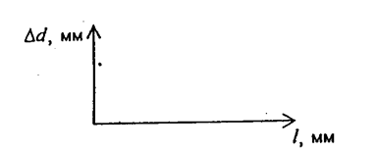
  Номер  участка | Заготовка № 1 |  |  | Заготовка № 2
  Номер  участка | l,  мм | d,  мм | j,  Н/м | l,  мм | d,  мм | j,  Н/м
  1
  2
  3
  4
  5
  6
  7
  8
  9
  10
Владеть | навыками поиска информации во время теоретической подготовки по дисциплине и выполнения контрольной работы | Произвести поиск информации по теме «Технологический процесс изготовления детали типа вал»
Код и содержание компетенции ПК-2: обладать умением моделировать технические объекты и технологические процессы с использованием стандартных пакетов и средств автоматизированного проектирования, готовностью проводить эксперименты по заданным методикам с об-работкой и анализом результатов
Знать | метод разработки технологического процесса изготовления машин, правила контроля машиностроительных изделий | Контрольные теоретические вопросы:  1. Производственный и технологический процессы.  2. Виды заготовок, используемых в машиностроении.  3. Факторы, влияющие на величину припуска.  4. Понятие технологичности конструкции изделия.  5. Формирование свойств деталей в процессе изготовления.  6. Основные этапы проектирования технологического процесса изготовления машины.  7. Виды сборки и порядок проектирования технологии сборки  8. Этапы проектирования технологического процесса изготовления деталей машин.
Уметь | проектировать технологию изготовления изделий с помощью средств автоматизированного проектирования, выбирать оптимальный вариант технологического процесса | Задание для практической работы № 5.  Выбрать вид заготовки и разработать технологический маршрут изготовления вала.  Практическое задание  Провести анализ соответствия технических условий и норм точности служебному назначению детали, обосновать выбор материала и дать оценку технологичности детали.
Владеть | навыками применения стандартных программ при проектировании технологического процесса изготовления изделий  навыками моделирования технологического процесса для разных типов производства  навыками применения передовых технологий при поиске оптимального варианта технологического процесса | Для защиты лабораторных работ подготовить ответы на следующие вопросы.  К лабораторной работе № 1 «Влияние различных факторов на искажение формы деталей при точении»  1. Что понимают под точностью механической обработки?  2. Назвать основные причины, вызывающие погрешности механической обработки.  3. Что такое погрешности динамической настройки системы СПИД?  4. Перечислить причины, вызывающие деформацию узлов станка.  5. Какие приспособления применяют для повышения точности механической обработки при работе на токарных и фрезерных станках?  6. Как искажается форма цилиндрической заготовки после точения при креплении ее в патроне?  7. Как искажается форма цилиндрической заготовки после точения при креплении ее в центрах?
Код и содержание компетенции ПК-6: обладать способностью разрабатывать рабочую проектную и техническую документацию, оформлять законченные проектно-конструкторские работы с проверкой соответствия разрабатываемых проектов и технической документации стандартам, техническим условиям и другим нормативным документам
Знать | - состав документов для разработки проектно-конструкторской документации,  - основные правила разработки и оформления технологических процессов,  - правила оформления проектно-конструкторских работ в соответствии со стандартами, техническими условиями и другими нормативными документами | Изучить ГОСТы на оформление комплекта документов на технологический процесс механической обработки детали
Уметь | - заполнять маршрутные и операционные карты технологических процессов,  - выполнять разработку конструкторско-технологической документации,  - оформлять законченные проектно-конструкторские работы в соответствии со стандартами, техническими условиями и другими нормативными документами | Оформление комплекта документов на технологический процесс механической обработки детали  К лабораторной работе № 4 «Статическая балансировка деталей»  1. Что такое балансировка деталей?  2. Чем вызывается неуравновешенность деталей?  3. К чему приводит неуравновешенность масс вращающихся деталей?  4. Что такое статическая неуравновешенность?  5. Как определяется центробежная сила, вызывающая вибрацию?  6. Что может быть причиной неуравновешенности планшайбы токарного станка?  7. Описать устройство для статической балансировки деталей.  8. Как выполняется статическая балансировка деталей?  9. В каком случае деталь считается уравновешенной?  10. Каким другим способом можно уравновесить деталь без прикрепления груза?
Владеть | - навыками оформления технологической документации  - навыками разработки конструкторско-технологической документации  - навыками оформления законченных проектно-конструкторских работ в соответствии со стандартами, техническими условиями и другими нормативными документами | Оформление комплекта документов на технологический процесс механической обработки детали  К лабораторной работе № 5 «Сборка в условиях неполной взаимозаменяемости деталей»  1. Что называется размерной цепью?  2. Чему равно наименьшее число звеньев размерной цепи?  3. Какое звено размерной цепи называют замыкающим?  4. Какие звенья называют увеличивающими и уменьшающими?  5. Написать уравнения максимума и минимума для замыкающего звена.  6. Чему равен допуск замыкающего звена размерной цепи?  7. Что такое метод сборки при неполной взаимозаменяемости деталей?  8. Как подсчитывается повышенный допуск замыкающего звена в вероятностном методе?  9. Для чего нужен коэффициент допуска зазора?  10. Как определяется возможный процент узлов, выходящих за пределы точности, в вероятностном методе?
Код и содержание компетенции ПК-10: обладать способностью обеспечивать технологичность изделий и оптимальность процессов их изготовления, умением контролировать соблюдение технологической дисциплины при изготовлении изделий
Знать | - основные понятия технологичности изделий,  - основные мероприятия по обеспечению технологичности изделий,  - правила отработки изделия на технологичность и контроля соблюдения технологической дисциплины при изготовлении изделий | Перечень теоретических вопросов к экзамену:  1. Основные понятия и определения производственного процесса.  2. Характеристика типов машиностроительного производства.  3. Формы организации производства.  4. Точность механической обработки. Методы достижения точности.  5. Систематические погрешности обработки.  6. Случайные погрешности обработки.  7. Качество поверхности деталей машин. Основные характеристики.  8. Факторы, влияющие на качество обработанной поверхности.  9. Влияние качества поверхности на эксплуатационные свойства деталей машин.  10. Припуски на механическую обработку. Факторы, влияющие на величину припуска.  11. Базирование и базы в машиностроении. Правило шести точек.  12. Выбор баз. Принципы совмещения и постоянства баз.  13. Базирование призматического тела, цилиндра и диска.  14. Теория размерных цепей.  15. Связи в машине и производственном процессе ее изготовления.  16. Служебное назначение машины.  17. Этапы конструирования машины.  18. Формирование свойств материала заготовок в процессе изготовления.  19. Воздействие механической обработки на свойства материала заготовки.  20. Воздействие термической обработки на свойства материала заготовки.  21. Воздействие химико-термической обработки на свойства материала заготовки.  22. Воздействие электрофизической и электрохимической обработки на свойства материала заготовки.  23. Последовательность разработки технологического процесса изготовления машины.  24. Разработка технологического процесса сборки машины.  25. Разработка технологического процесса изготовления деталей.  26. Техническое нормирование.
Уметь | - определить основные показатели технологичности изделий,  - предложить основные мероприятия по обеспечению технологичности изделий,  - оценить уровень технологичности изделий | Задание: определить коэффициенты количественного анализа детали: коэффициент унификации К_{у.э}, коэффициент точности К_{точ.}, коэффициент шероховатости К_{шер.}, коэффициент использования металла. Спроектировать технологию изготовления детали.  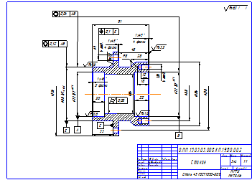
Владеть | - навыками определения основных показателей технологичности изделий,  - навыками разработки мероприятий по обеспечению технологичности изделий,  - навыками оценки уровня технологичности изделий и контроля соблюдения технологической дисциплины при их изготовлении | Задание: провести анализ технологичности детали по заданному чертежу.  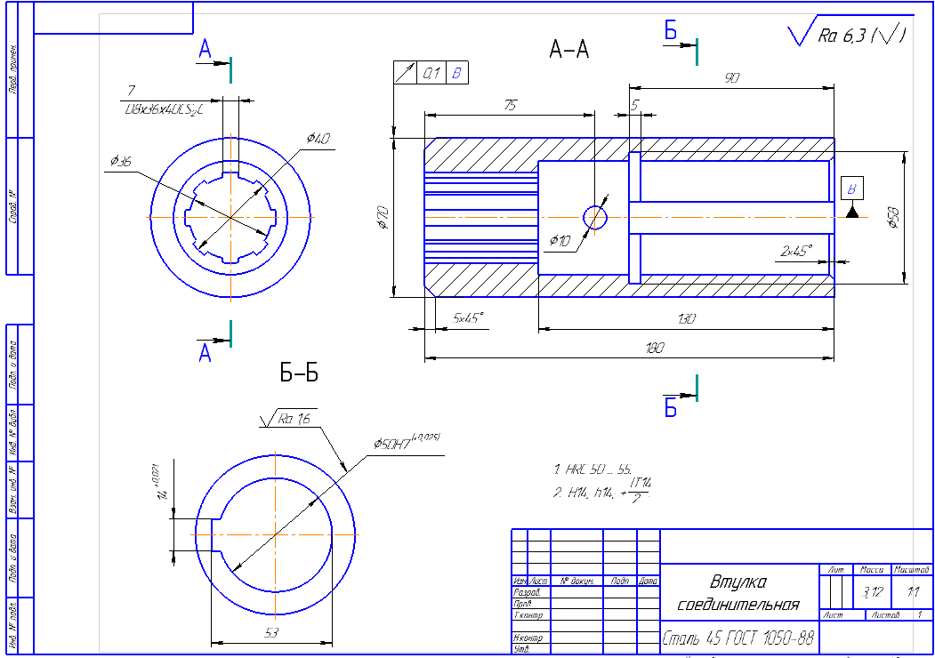  Результат качественного анализа представить в виде таблицы 1.  Результат количественного анализа представить в виде таблицы 2.
  № п/п | Требования технологичности | Оценка технологичности
  № пов. | Наименование  поверхности | Размер | Квалитет | Допуски формы и расположения | Ra, мкм
Код и содержание компетенции ПК-11: обладать способностью проектировать техническое оснащение рабочих мест с размещением технологического оборудования, умением осваивать вводимое оборудование
Знать | - основные виды оборудования и оснастки, применяемые при изготовлении изделий,  - возможности применяемого оборудования и оснастки для решения конкретных технологических задач,  - основные правила выбора оборудования и оснастки при изготовлении изделий для различных типов производства | Перечень теоретических вопросов к экзамену:  1. Основные понятия и определения производственного процесса.  2. Характеристика типов машиностроительного производства.  3. Формы организации производства.  4. Точность механической обработки. Методы достижения точности.  5. Систематические погрешности обработки.  6. Случайные погрешности обработки.  7. Качество поверхности деталей машин. Основные характеристики.  8. Факторы, влияющие на качество обработанной поверхности.  9. Влияние качества поверхности на эксплуатационные свойства деталей машин.  10. Припуски на механическую обработку. Факторы, влияющие на величину припуска.  11. Базирование и базы в машиностроении. Правило шести точек.  12. Выбор баз. Принципы совмещения и постоянства баз.  13. Базирование призматического тела, цилиндра и диска.  14. Теория размерных цепей.  15. Связи в машине и производственном процессе ее изготовления.  16. Служебное назначение машины.  17. Этапы конструирования машины.  18. Формирование свойств материала заготовок в процессе изготовления.  19. Воздействие механической обработки на свойства материала заготовки.  20. Воздействие термической обработки на свойства материала заготовки.  21. Воздействие химико-термической обработки на свойства материала заготовки.  22. Воздействие электрофизической и электрохимической обработки на свойства материала заготовки.  23. Последовательность разработки технологического процесса изготовления машины.  24. Разработка технологического процесса сборки машины.  25. Разработка технологического процесса изготовления деталей.  26. Техническое нормирование.
Уметь | - ориентироваться в видах и моделях оборудования и оснастки при проектировании технологического процесса изготовления изделий,  - применять оборудование и оснастку для решения конкретных технологических задач,  - выбирать оптимальный вариант применения оборудования и оснастки при изготовлении изделий для различных типов производства | Практическая работа.  В сборочной единице промежуточного вала редуктора (рис.), состоящей из шестерни 1, корпуса 2, кольца 3 и вала 4, задано, что для нормальной работы необходим зазор $А_{\text{заз}}=0,\text{05}−0,\text{75}$ мм, т.е. допуск на размер зазора $Т_{\text{заз}}=0,7$ мм. Известны размеры: $А_{1}={\text{70}}_{−0,\text{21}}$ мм, $А_{2}={\text{65}}_{−0,5}^{−0,3}$ мм. Следовательно, допуски $Т_{1}=0,\text{21}$ мм, $Т_{2}=0,2$ мм. Требуется определить чертежный размер толщины кольца 3.  Рисунок - Сборочная единица промежуточного вала редуктора
Владеть | - навыками сравнения возможностей данного оборудования и оснастки при проектировании технологического процесса изготовления изделий,  - навыками применения оборудования и оснастки для решения конкретных технологических задач,  - навыками выбора оптимального варианта применения оборудования и оснастки при изготовлении изделий для различных типов производства | К лабораторной работе № 3 «Влияние режимов резания на шероховатость обработанной поверхности при токарной обработке»  1. Что называют шероховатостью поверхности?  2. Какие критерии оценки установлены ГОСТ 2789-82?  3. Какие методы измерений шероховатости поверхности Вы знаете?  4. Что такое волнистость поверхности?  5. Как влияет скорость резания при точении на шероховатость поверхности?  6. Как влияет подача при точении на шероховатость поверхности?  7. Как влияет глубина резания при точении на шероховатость поверхности?  8. Изменяется ли шероховатость поверхности заготовки при неизменных режимах резания подлине заготовки?  9. В каких пределах изменялись величины V, S, t в эксперименте?  10. В чем суть определения шероховатости поверхности заготовки визуальным методом?
Код и содержание компетенции ПК-15: обладать умением выбирать основные и вспомогательные материалы, способы реализации технологических процессов, применять прогрессивные методы эксплуатации технологического оборудования при изготовлении технологических машин
Знать | - виды основных и вспомогательных материалов, применяемых в технологии машиностроения,  - закономерности изменения свойств материалов при выполнении операций обработки деталей,  - изменение свойств материалов заготовок при применении различных методов обработки деталей | Контрольные теоретические вопросы:  1. Производственный и технологический процессы.  2. Виды заготовок, используемых в машиностроении.  3. Факторы, влияющие на величину припуска.  4. Понятие технологичности конструкции изделия.  5. Формирование свойств деталей в процессе изготовления.  6. Основные этапы проектирования технологического процесса изготовления машины.  7. Виды сборки и порядок проектирования технологии сборки  8. Этапы проектирования технологического процесса изготовления деталей машин.
Уметь | - выбирать основные и вспомогательные материалы при проектировании технологических процессов обработки деталей,  - анализировать изменение свойств материалов при выполнении операций обработки деталей,  - выбирать методы обработки деталей в соответствии с требованиями к свойствам готовых изделий | 1. Рассчитать припуски и промежуточные размеры по переходам на обработку поверхности D₃. Результаты расчетов внести в таблицу следующей формы.  Таблица  Рисунок - Эскиз ступенчатого вала
  Маршрут обработки | Элементы припуска, мкм |  |  |  | Расчет-ный припуск  $$2Z_{\text{min}}$$  мкм | Рас-чет-ный диа-метр $d_{\text{min}}$, мм | До-пуск, мкм | Принятые (округлен-ные) размеры по переходам, мм |  | Полученные предельные припуски, мкм
  Маршрут обработки | $$R_{z}$$ | $$h$$ | $$Δ_{\sum{}}$$ | $$ε$$ | Расчет-ный припуск  $$2Z_{\text{min}}$$  мкм | Рас-чет-ный диа-метр $d_{\text{min}}$, мм | До-пуск, мкм | $$d_{\text{max}}$$ | $$d_{\text{min}}$$ | $$2Z_{\text{max}}$$ | $$2Z_{\text{min}}$$
  1 | 2 | 3 | 4 | 5 | 6 | 7 | 8 | 9 | 10 | 11 | 12
Владеть | - навыками выбора основных и вспомогательных материалов при проектировании технологических процессов обработки деталей  - навыками анализа изменения свойств материалов при выполнении операций обработки деталей  -навыками выбора методов обработки деталей в соответствии с требованиями к свойствам готовых изделий | 1. Сделать анализ исходных данных. Четырехступенчатый вал изготавливают из штамповки 2 класса точности (см. рис.). Токарной операции предшествовала фрезерно-центровальная операция, в результате которой были профрезерованы торцы и зацентрованы отверстия. Базирование заготовки при фрезерно-центровальной операции осуществлялось по поверхностям $D_{1}$ и $D_{4}$

б) Порядок проведения промежуточной аттестации, показатели и критерии оценивания:
Промежуточная аттестация по дисциплине «Основы технологии машиностроения» включает теоретические вопросы, позволяющие оценить уровень усвоения обучающимися знаний, умений и владений, и проводится в форме экзамена с учетом выполнения и защиты лабораторных работ, практической работы и контрольной работы.
Показатели и критерии оценивания экзамена:

– на оценку «отлично» (5 баллов) – обучающийся демонстрирует высокий уровень сформированности компетенции, всестороннее, систематическое и глубокое знание учебного материала, свободно отвечает по проделанным лабораторным работам, свободно оперирует знаниями, умениями, применяет их в ситуациях повышенной сложности, показывает высокий уровень знаний основных закономерностей, действующих в процессе изготовления машиностроительной продукции, анализировать причины появления погрешностей и брака в механической обработке и сборке и предлагать варианты решения данных проблем.

– на оценку «хорошо» (4 балла) – обучающийся демонстрирует средний уровень сформированности компетенции: основные знания, умения освоены, но допускаются незначительные ошибки, неточности, затруднения при аналитических операциях, переносе знаний и умений на новые, нестандартные ситуации.

– на оценку «удовлетворительно» (3 балла) – обучающийся демонстрирует пороговый уровень сформированности компетенции: в ходе контрольных мероприятий допускаются ошибки, проявляется отсутствие отдельных знаний, умений, навыков, обучающийся испытывает значительные затруднения при оперировании знаниями и умениями при их переносе на новые ситуации.

– на оценку «неудовлетворительно» (2 балла) – обучающийся демонстрирует знания не более 20% теоретического материала, допускает существенные ошибки, не может показать интеллектуальные навыки решения простых задач.

– на оценку «неудовлетворительно» (1 балл) – обучающийся не может показать знания на уровне воспроизведения и объяснения информации, не может показать интеллектуальные навыки решения простых задач.

8 Учебно-методическое и информационное обеспечение дисциплины (модуля)
а) Основная литература:
- Налимова, М. В. Припуски на механическую обработку : учебное пособие / М. В. Налимова ; МГТУ, [каф. ОТД, МиТОД]. - Магнитогорск, 2014. - 82 с. : ил., схемы, табл. - URL: https://magtu.informsystema.ru/uploader/fileUpload?name=776.pdf&show=dcatalogues/1/1115112/776.pdf&view=true (дата обращения: 23.10.2020). - Макрообъект. - Текст : электронный. - Имеется печатный аналог.

б) Дополнительная литература:
- Анцупов, А. В. Металлорежущие станки : учебное пособие / А. В. Анцупов, С. А. Кургузов ; МГТУ. - Магнитогорск : МГТУ, 2011. - 1 электрон. опт. диск (CD-ROM). - Загл. с титул. экрана. - URL: https://magtu.informsystema.ru/uploader/fileUpload?name=1184.pdf&show=dcatalogues/1/1121257/1184.pdf&view=true (дата обращения: 23.10.2020). - Макрообъект. - Текст : электронный. - Сведения доступны также на CD-ROM.
- Огарков, Н. Н. Расчетно-прикладная механика процесса резания : учебное пособие / Н. Н. Огарков, Е. С. Шеметова ; МГТУ. - Магнитогорск : МГТУ, 2017. - 70 с. : ил., табл., схемы. - URL: https://magtu.informsystema.ru/uploader/fileUpload?name=3285.pdf&show=dcatalogues/1/1137416/3285.pdf&view=true (дата обращения: 23.10.2020). - Макрообъект. - Текст : электронный. - Имеется печатный аналог.
- Огарков, Н. Н. Расчеты в прикладной механике процесса резания : лабораторный практикум / Н. Н. Огарков, Е. С. Шеметова ; МГТУ. - Магнитогорск : МГТУ, 2018. - 1 электрон. опт. диск (CD-ROM). - Загл. с титул. экрана. - URL: https://magtu.informsystema.ru/uploader/fileUpload?name=3439.pdf&show=dcatalogues/1/1514262/3439.pdf&view=true (дата обращения: 23.10.2020). - Макрообъект. - Текст : электронный. - Сведения доступны также на CD-ROM.
- Кургузов, С. А. Режущие инструменты единичного производства : учебное пособие / С. А. Кургузов ; МГТУ. - Магнитогорск : [МГТУ], 2017. - 75 с. : ил., табл., схемы, граф., эскизы, черт. - URL: https://magtu.informsystema.ru/uploader/fileUpload?name=3283.pdf&show=dcatalogues/1/1137397/3283.pdf&view=true (дата обращения: 23.10.2020). - Макрообъект. - Текст : электронный. - Имеется печатный аналог.
- Кургузов, С. А. Изготовление деталей в условиях единичного производства : учебное пособие / С. А. Кургузов ; МГТУ, [каф. ТМС]. - Магнитогорск, 2011. - 70 с. : ил., схемы, табл. - URL: https://magtu.informsystema.ru/uploader/fileUpload?name=486.pdf&show=dcatalogues/1/1087786/486.pdf&view=true (дата обращения: 23.10.2020). - Макрообъект. - Текст : электронный. - Имеется печатный аналог.

в) Методические указания
- Налимова, М.В., Залетов, Ю.Д. Методические указания к лабораторным работам по дисциплине "Основы технологии машиностроения". - Магнитогорск: МГТУ, 2014. - 36 с.
2. Налимова, М.В., Залетов, Ю.Д., Анцупов, А.В. [Текст]: методические указания к лабораторным и практическим работам по дисциплине «Технология машиностроения». - Магнитогорск: ГОУ ВПО «МГТУ», 2010.- 38 с.

г) Программное обеспечение и Интернет-ресурсы
Программное обеспечение
Наименование ПО | № договора | Срок действия лицензии
MS Windows 7 Professional(для классов) | Д-1227-18 от 08.10.2018 | 11.10.2021
MS Office 2007 Professional | № 135 от 17.09.2007 | бессрочно
7Zip | свободно распространяемое ПО | бессрочно
FAR Manager | свободно распространяемое ПО | бессрочно

Перечень необходимых Интернет-ресурсов:
- Национальная информационно-аналитическая система – Российский индекс научного цитирования (РИНЦ). – URL: https://elibrary.ru/
- Поисковая система Академия Google (Google Scholar). – URL: https://scholar.google.com/
- Информационная система – Единое окно доступа к информационным ресурсам. – URL: http://window.edu.ru/
- Федеральное государственное бюджетное учреждение «Федеральный институт промышленной собственности». – URL: https://www1.fips.ru/
- Образовательный портал ФГБОУ ВПО «МГТУ им. Г.И. Носова» http://lms.magtu.ru
- Российская Государственная библиотека. Каталоги https://www.rsl.ru/ru/4readers/catalogues/
- Международная наукометрическая реферативная и полнотекстовая база данных научных изданий «Web of science» http://webofscience.com
- Международная база научных материалов в области физических наук и инжиниринга SpringerMaterials http://materials.springer.com/
- Международная реферативная и полнотекстовая справочная база данных научных изданий «Springer Nature» https://www.nature.com/siteindex
- Архив научных журналов «Национальный электронно-информационный концорциум» (НП НЭИКОН) https://archive.neicon.ru/xmlui/
- Электронная база периодических изданий East View Information Services, ООО «ИВИС» https://dlib.eastview.com/

9 Материально-техническое обеспечение дисциплины (модуля)
Материально-техническое обеспечение дисциплины включает:
Тип и название аудитории | Оснащение аудитории
Учебные аудитории для проведения занятий лекционного типа | Мультимедийные средства хранения, передачи и представления информации
Учебные аудитории для проведения практических занятий, групповых и индивидуальных консультаций, текущего контроля и промежуточной аттестации | Доска, мультимедийные средства хранения, передачи и представления информации.  Методические материалы.  Комплекс тестовых заданий для проведения промежуточных и рубежных контролей.
Учебная аудитория для проведения лабораторных работ: лаборатория резания и сварочного производства | Металлорежущие станки.  Режущие и измерительные инструменты.  Образцы для исследований.
Помещения для самостоятельной работы обучающихся | Персональные компьютеры с пакетом MS Office, выходом в Интернет и с доступом в электронную информационно-образовательную среду университета

